Perguntas Frequentes

Tem vaga?
Bom dia ou Boa tarde,a solicitação de vaga é feita pelo Portal Secretaria da Educação de Guarulhos- solicitação de vaga.

Qual a idade que a escola atende?
Atendemos Creche e Pré-escola as modalidades do berçário I e II, maternal e Estágio I.

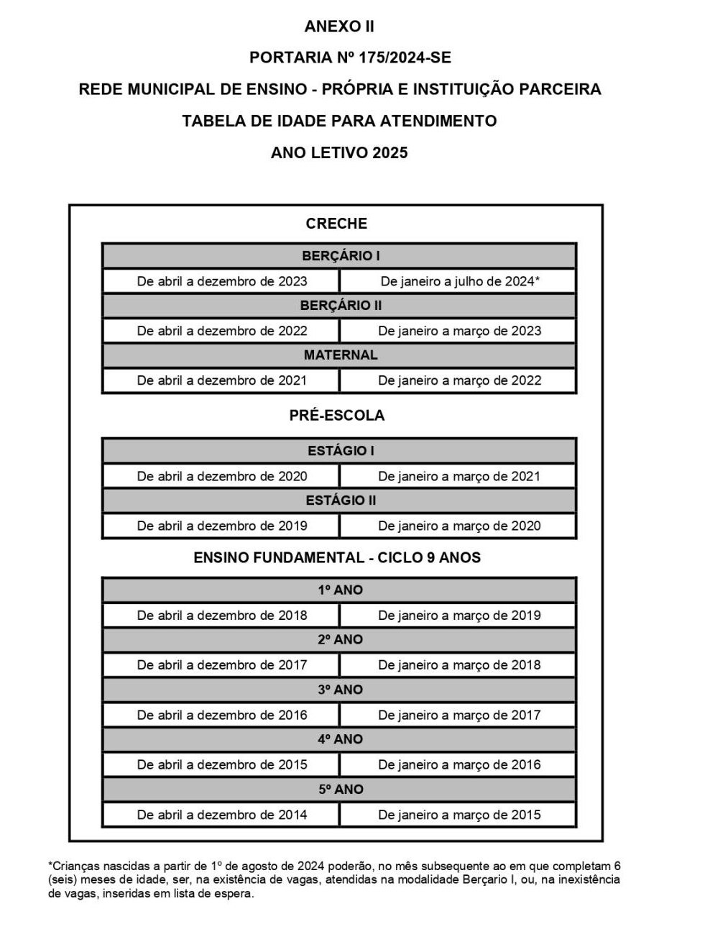Quando vai entregar o uniforme?
O uniforme é entregue pela Prefeitura de Guarulhos na unidade escolar, assim que os kits chegam já informamos os responsáveis e realizamos a entrega de imediato.

Qual a alimentação oferecida para as crianças?
O cardápio é variado e elaborado pelas nutricionistas da Secretariada Educação.

